РАФ-977Д "Латвия" 4х2 4-дверный заднеприводный микроавтобус дежурной части ГАИ, Государственная АвтоИнспекция МВД СССР, мест 5/6+1, полный вес 2.55 тн, снаряжённый 1.8 тн, ГАЗ-21А 75 лс, 110 км/час, мастерские МВД 1960-е г.
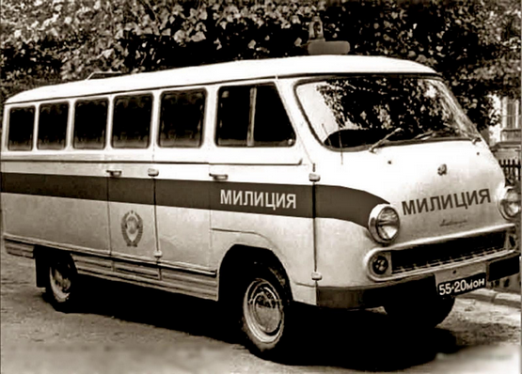

В большинстве своем, автомобили Госавтоинспекции — это легковушки со специальной окраской, «мигалками» и динамиками на крыше. Но службы дорожного надзора, безусловно, не ограничиваются легковыми автомобилями. Важное место в автоинспекции занимают оперативные автомобили дежурной части (АДЧ). Дежурная часть должна находиться в любом подразделении ДПС, так как контроль за движением на дорогах осуществляется круглые сутки, а дежурная часть координирует работу инспекторов подразделения, работающих непосредственно на дороге, и отслеживает оперативную обстановку на вверенном участке. В случае совершения крупного ДТП или другого чрезвычайного происшествия дежурная часть обязана предупредить патрульные экипажи и оказать им содействие в обеспечении общественного порядка, пресечении преступлений или в розыске лиц, совершивших преступления. Помимо всего прочего, в обязанности дежурной части входит выезд на места крупных дорожно-транспортных происшествий. На месте дежурный обычно контролирует проведение неотложных следственных действий и оперативно-розыскных мероприятий по обнаружению скрывшегося с места ДТП транспортного средства или задержанию лица, управлявшего им. Для таких оперативных выездов дежурной части необходим соответствующий транспорт. Обычно это микроавтобус, в котором оборудованы рабочие места со столами, для того чтобы можно было оформлять необходимые документы, вести опрос свидетелей и т.д.
Долгое время наша автомобильная промышленность таких машин серийно не выпускала. Чаще всего для этих целей силами мастерских МВД переделывались подходящие микроавтобусы, обычно УАЗы или РАФы. В крупных городах наиболее приемлемой базой для передвижной «Дежурной части» были микроавтобусы РАФ-977. Много автомобилей применялось группами патрулирования, оперативными группами, часть автобусов были переоборудованы для нужд передвижных криминалистических лабораторий и для нужд ОРУД (ГАИ). Для оперативных нужд спецавтомобиль дооборудовался: в рабочем отсеке устанавливались три двухместных мягких сиденья автобусного типа; монтировалась отопительная установка для обогрева кузова. Автомашина оснащалась радиостанцией, переносной радиостанцией для поддержания связи с оперативной группой, удалившейся от автомобиля на расстояние до 2 км, генератором переменного тока. Также они комплектовались стереофотограмметрической установкой (АДТП-С) для объемной фиксации места преступления. Помимо неё в состав оборудования спецавтомобиля РАФ входили: обычный фотоаппарат, мегафон, магнитофон, жезлы регулировщиков, конусы, дорожные знаки и огнетушители, портативный газоанализатор для экспертизы алкогольного опьянения, диктофон, пишущая машинка для составления первичных следственных документов. На крыше установили светосигнальную громкоговорящую установку (СГУ), антенну радиостанции и две фары типа прожектор-искатель.

RAF-977Д «Латвия»
Рижский опытный автобусный завод, или Rīgas eksperimentālā autobusu fabrika, позднее получивший известность как Rigas Autobus Fabrika, в сентябре 1961 года подготовил новую модель 10-местного микроавтобуса RAF-977Д «Латвия» с целью повысить технологичность его выпуска. Одновременно был построен фактически новый завод на улице Дунтес в другом районе Риги, под выпуск модернизированного варианта по новой технологии. Тогда же была исправлена единственная значимая претензия: передняя подвеска от «Волги» быстро изнашивалась под более тяжелой «Латвией», поэтому двигатель немного сдвинули назад, чтобы разгрузить переднюю ось и нагрузить заднюю. От РАФ-977 она отличалась гнутым лобовым стеклом, установленным вместо V-образного, наличием алюминиевых молдингов на бортах вдоль «юбки» и под оконной линией, скрывавших швы между кузовными панелями. Также на РАФ-977Д появилась «фирменная» узкая решетка радиатора над передним бампером. В 1965 г. РАФ-977Д претерпел некоторые изменения - исчезли окна в закруглениях кузова в задней части и остекление скатов крыши, изменились рамки дверей кабины и дверные петли. В 1967 году была представлена следующая модернизация 977-го РАФика - РАФ-977ДМ, а в 1969 году она заменила собой на конвейере предыдущую версию. У новой модели лучше стала обзорность - ведь исчезли многочисленные оконные переплеты. На РАФ-977ДМ пять узких боковых оконных секций уступили место трем широким со сдвижными стеклами, а дверь салона стала почти в два раза шире. На микроавтобусе РАФ-977ДМ стали применяться новые тепло- и шумоизоляционные материалы, которые были призваны улучшить комфортабельность и эксплуатационные качества новой машины.
Годы на конвейере:
РАФ-977 1957-1961,
РАФ-977В 1960-1961,
РАФ-977Д 1961-1969, Р
АФ-977ДМ 1967-1976

